揭西县气象公共服务
白皮书

2016
揭西县气象局

前 言

揭西是气象灾害较为严重的地区之一，台风、暴雨洪涝、寒冷、干旱、强对流、雷击、高温等灾害频繁发生，气象灾害具有种类多、发生频率高、分布地域广、时空分布不均、强度大、损失重等特点。近年来，随着揭西经济社会的快速发展和人民生活水平的不断提高，各行各业和社会公众对气象服务的需求越来越旺盛，对气象服务的质量提出了越来越高的要求。

揭西县气象局以人民群众的需求为导向，以深化改革为动力，以气象现代化为支撑，全面推进气象公共服务体系建设，不断丰富和完善气象公共服务产品，气象公共服务水平显著提高。

为了让公众更加便捷地获取气象公共服务，我们组织编写了《揭西县气象公共服务白皮书》，对目前揭西县气象部门开展的气象公共服务项目的内容、获取渠道进行了详细的介绍。

本白皮书将随着气象业务的发展不断更新完善，欢迎社会各界对揭西气象公共服务提出宝贵意见和建议。

联系电话：0663-5596002
目 录

第一部分 气象信息获取渠道 - 7 -

1.1“揭西天气”官方微博 - 7 -

1.2“揭西天气”官方微信 - 8 -

1.3“停课铃”及其他手机客户端 - 8 -

1.4手机短信 - 10 -

1.4.1应急预警短信 - 10 -

1.4.2日常天气短信 - 10 -

1.5“12121”应急气象电话 - 10 -
1.6揭阳市气象局·公众网 - 11 -
1.7气象信息显示屏 - 11 -
1.8电视 - 12 -
1.9广播电台 - 13 -
1.10报纸 - 14 -
第二部分 气象服务产品 - 14 -
2.1预警信息 - 14 -

2.1.1灾害性天气预警信息 - 14 -

2.1.2地质灾害预警信息 - 14 -

2.1.3突发事件预警信息 - 15 -
2.2天气预报信息 - 15 -

2.2.1未来七天天气预报 - 15 -

2.2.2台风预报 - 16 -

2.2.3数字化格点天气预报 - 17 -

2.2.4环境气象预报 - 18 -

2.2.5生活气象指数预报 - 19 -
2.3 实况信息 - 20 -

2.3.1气象站实况信息 - 20 -

2.3.2雷达图像 - 21 -

2.3.3卫星云图 - 21 -

2.4 气象旬报、气象月报、气象季报 - 22 -
2.5 年度气候公报 - 22 -
2.6 专项服务 - 23 -

2.6.1特约气象服务 - 23 -

2.6.2重大活动气象保障服务 - 23 -

2.6.3气象证明服务 - 24 -

2.6.4历史气象资料查询 - 24 -
2.7 防灾减灾服务 - 24 -

2.7.1人工影响天气服务 - 24 -

2.7.2气候可行性论证服务 - 25 -

2.7.3防雷装置设计技术评价 - 25 -

2.7.4新建、改建、扩建建（构）筑物、场所和设施防雷装置检测 - 25 -

2.7.5防雷装置定期安全检测 - 26 -
2.8 气象行政 - 26 -

2.8.1防雷装置设计审核和竣工验收 - 26 -

2.8.2升放无人驾驶自由气球或者系留气球活动审批 - 26 -

2.8.3大气环境影响评价使用非气象主管部门提供的气象资料

审查 - 26 -
2.9 气象科普 - 27 -

2.9.1世界气象日 - 27 -

2.9.2防灾减灾日 - 27 -

2.9.3安全生产宣传月 - 28 -

2.9.4气象科普资料 - 28 -
第三部分 常用气象术语 - 29 -
3.1天空状况 - 29 -
3.2气温 - 29 -
3.3降水量 - 30 -
3.4风 - 30 -
3.5能见度 - 31 -
3.6雾 - 31 -
3.7灰霾 - 31 -
3.8热带气旋 - 31 -
3.9霜冻 - 32 -
3.10雷雨大风 - 32 -
3.11冰雹 - 32 -
3.12龙卷风 - 32 -
3.13回南天 - 32 -
3.14开汛日 - 32 -
3.15龙舟水 - 33 -
附录1（预警信号） - 34 -
附录2（停课指引） - 49 -

第一部分 气象信息获取渠道
为方便公众获取形式多样、内容丰富的气象信息服务，揭西县气象局强化与社会公共传播媒体合作，加强气象信息服务传播渠道能力建设，不断提升获取气象信息服务的便利性。目前，公众可以通过电视、电台、报纸、网站、电话等传统渠道和手机短信、微博、微信等新型渠道获取气象服务。

1.1“揭西天气”官方微博
“揭西天气”官方微博于2012年3月开通，目前共有新浪、腾讯两个平台，注重预警发布、科普和与公众的沟通互动，目前粉丝数已超过三千多人。
服务内容：提供最新天气预报预警信息、各类生活气象服务信息、气象科普知识，跟踪发布灾害天气和突发事件的最新动态，组织参与广东天气热点话题活动等。
获取途径：新浪微博http://www.weibo.com/jiexitianqi
腾讯微博http://t.qq.com/jiexitianqi
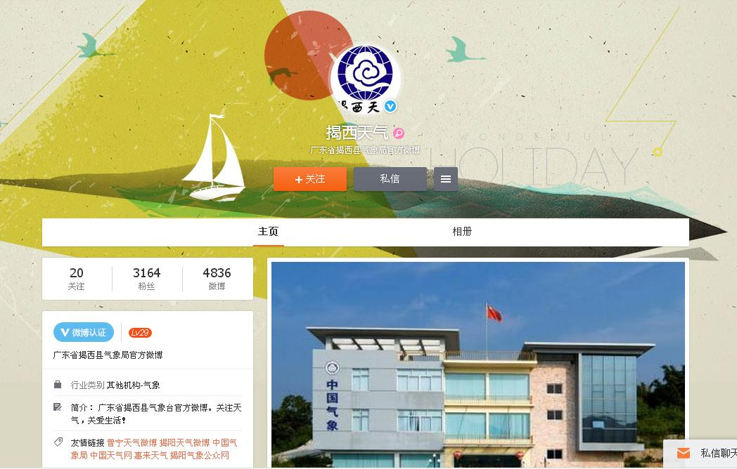

1.2“揭西天气”官方微信
“揭西天气”官方微信于2013年9月开通，目前主要向公众提供含有气象科普的天气预报信息服务。
服务内容：“天气资讯”、“天气用图”、“气象宣传”等三个子菜单，分别提供有当前预警、天气预报、重要天气报告、台风动态路径、雷达卫星云图以及图文并茂的气象科普知识等。
获取途径：通过微信搜索“揭西天气”或扫描“揭西天气”二维码关注。
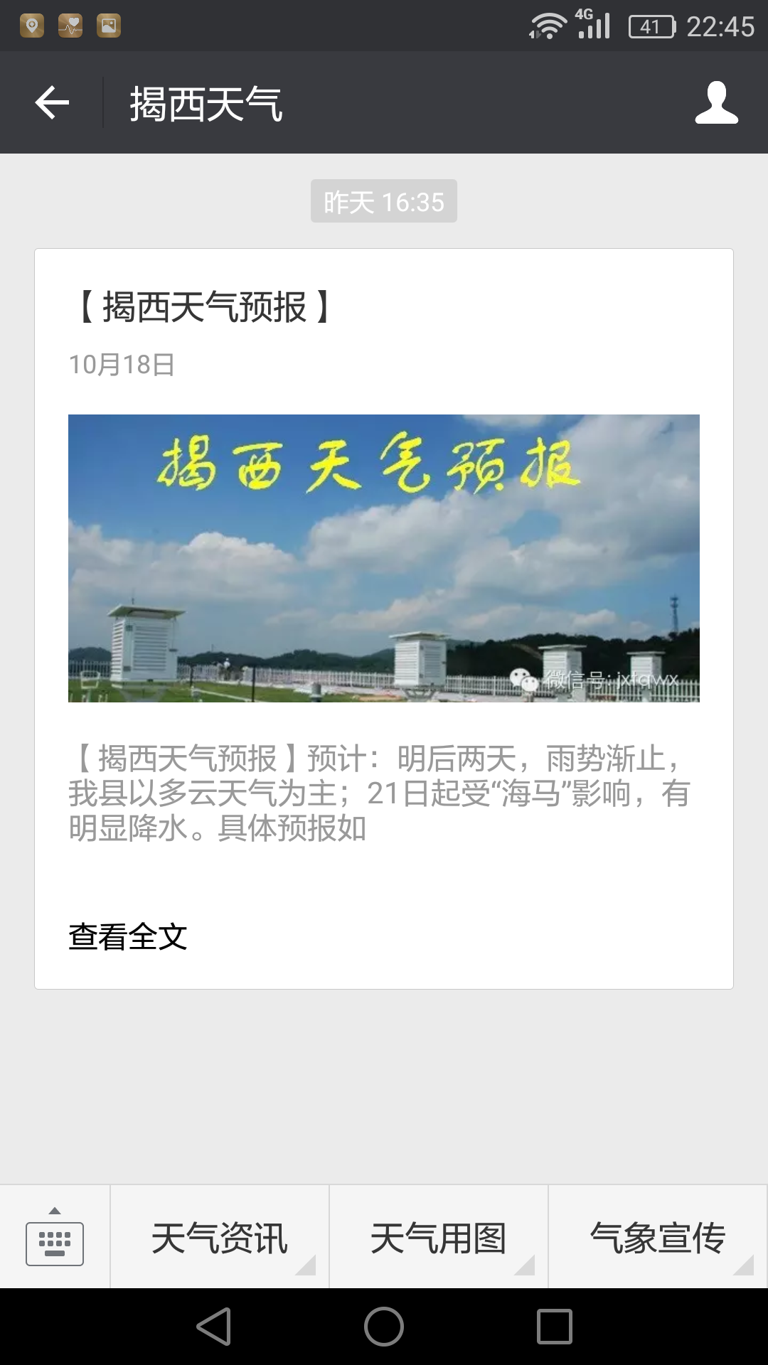

1.3“停课铃”及其他手机客户端
各大手机气象信息服务软件均能提供揭西地区天气预报信息和推送气象预警信息。如“停课铃”、“风铃”、“中国天气通”、“天气通（新浪）”、“墨迹天气”等各手机天气客户端。
服务内容：提供揭西天气预警、停课信号、台风路径等和国内县级以上城市的天气实况、预报预警、生活气象指数等图文服务产品，发布气象灾害预警信号时主动推送预警信号。
获取途径：可在各大电子应用市场免费下载。
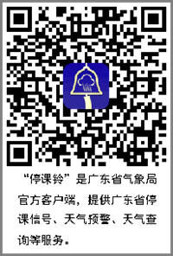 | 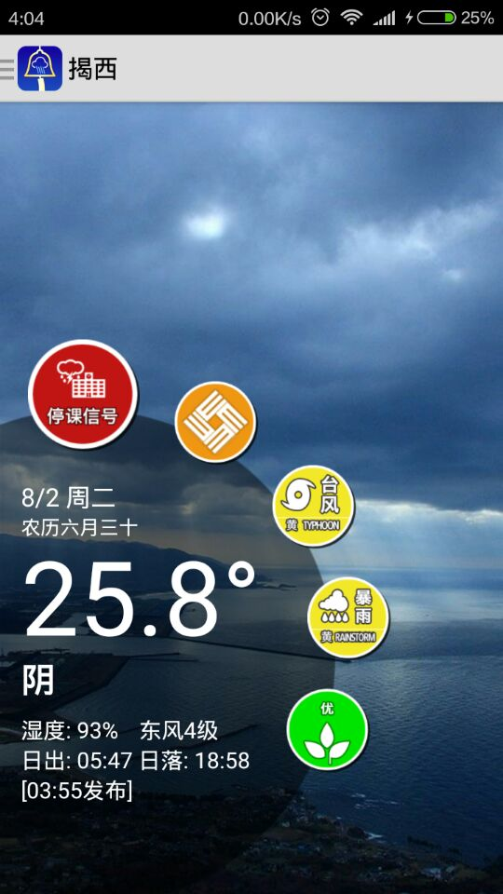
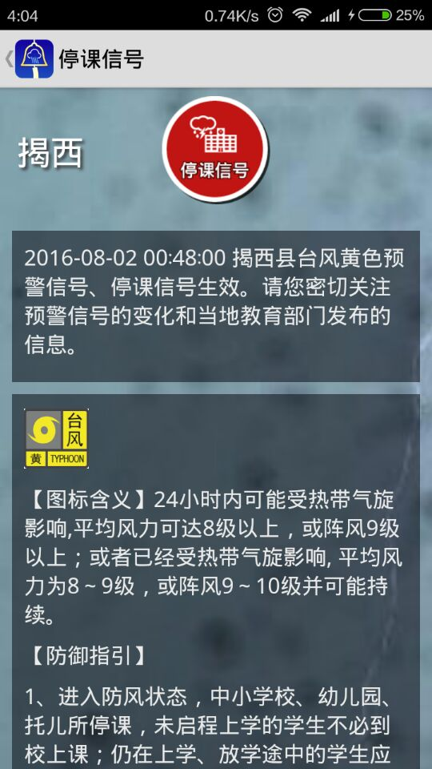 | 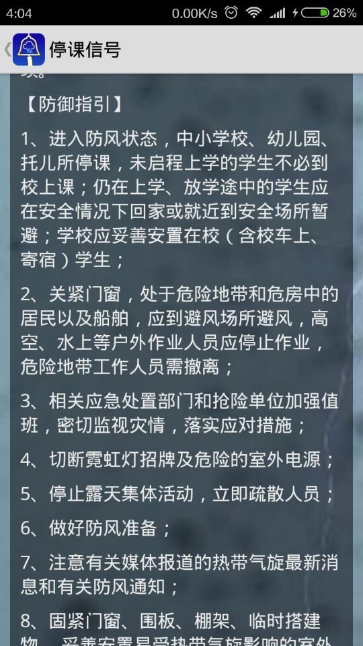

1.4手机短信

1.4.1应急预警短信
应急预警短信是发布自然灾害、事故灾难、公共卫生类突发事件预警信息的渠道之一。
服务内容：提供发布机关、发布时间、可能发生的突发事件类别、起始时间、可能影响范围、预警级别、警示事项、事态发展、相关措施、咨询电话等。
获取途径：由各大运营商向有关地区的公众免费发送。

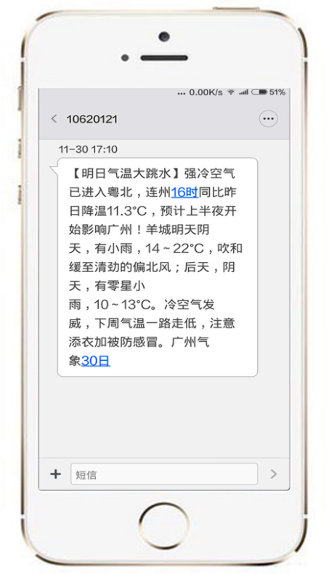
1.4.2日常天气短信
揭西气象部门于2001年开展手机短信气象服务，目前全县有五千多用户。
服务内容：提供未来2天天气预报。
获取途径：公众可根据个人需要主动订制。
天气短信：编写手机短信“110663JX”发送至“10620121”。

1.5“12121”应急气象电话
“12121”应急气象电话是查询天气信息的专用电话服务号。2012年起新增“巨灾报平安”服务功能，发生巨灾时，公众可拨打“12121”向亲朋留言报平安。
服务内容：提供天气预报预警信息和气象科普信息。当发生巨灾时，提供巨灾报平安服务。
获取途径：电话拨打“12121”。

1.6揭阳市气象局·公众网
依托揭阳市气象局公众网作为提供气象服务和公开气象政务信息的官方网站，是传播揭西气象新闻和文化、普及气象科学知识、提供在线便民服务的重要渠道。
服务内容：各类气象预警、天气预报产品、气象资料、及时公开有关规范性文件、气象政务服务和统计数据等综合性信息。
获取途径：http://www.jyqx.cn/

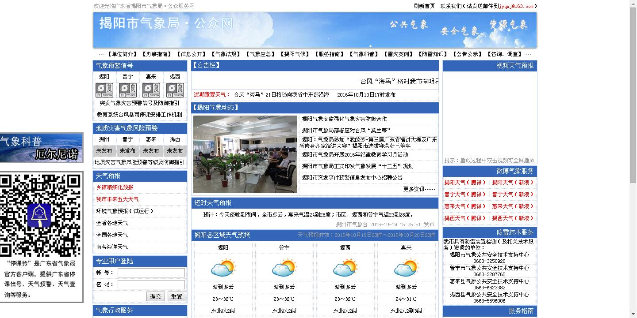

1.7气象信息显示屏
气象信息显示屏是向农村、学校、社区、车站和人口密集区提供气象预警和专业气象服务的渠道之一。
服务内容：发布当地气象实况、天气预报、气象灾害预警与防御指引等。
获取途径：联系当地气象部门安装建设。
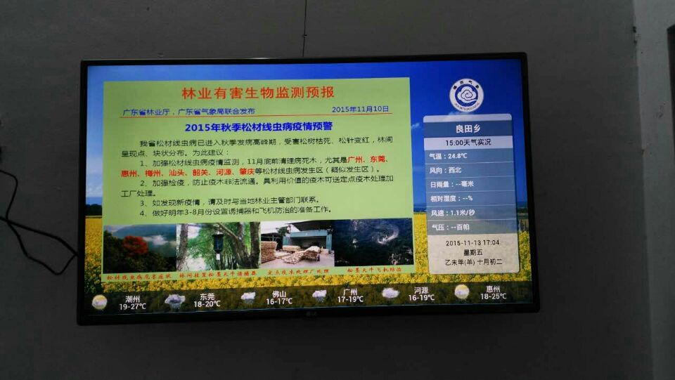
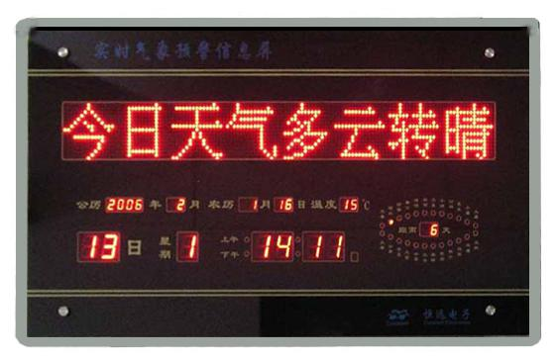

1.8电视
揭阳电视台综合频道、公共频道、揭西电视台均每天播出天气预报节目。当灾害性天气影响时，各频道以走马字幕形式滚动播出最新气象消息，及时播出预警信号。
服务内容：提供气象科普知识、天气实况、天气趋势、天气预报、重大气象信息、当前气象热点新闻、生活天气等内容。
获取途径：电视天气预报节目播出时间
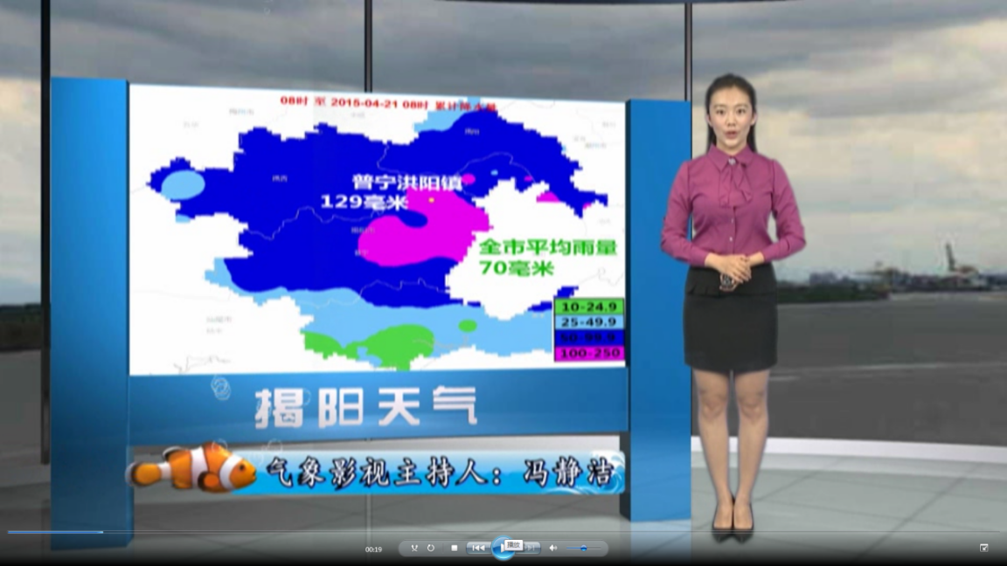
播出平台 | 播出时间
揭阳电视台  综合频道 | 每天20:20
 | 每天23:25
揭阳电视台  公共频道 | 每天18:55
 | 每天22:25
揭西电视台 | 每天20:05
 | 每天21:35
注：节目时间偶有调整，以实际播出时间为准

1.9广播电台
电台是播报天气预报信息的传统渠道之一，还不定期组织专家开展气象知识访谈。
服务内容：提供天气预报、灾害性天气预警以及气象热点、专家访谈等服务。
获取途径：揭阳电台新闻生活之声103.9MHz、揭阳电台戏曲综艺之声106.5MHz、揭阳电台交通旅游之声95.2MHz。

1.10报纸
报纸是向公众提供日常气象信息的渠道之一。
服务内容：提供天气预报、专题报道、热点解读、气象科普等信息。
获取途径：揭阳日报。
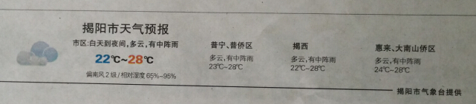

第二部分 气象服务产品

2.1预警信息

2.1.1灾害性天气预警信息
信息内容：当预计灾害性天气可能影响或已经影响时，按照属地原则，由各县级以上气象主管机构所属的气象台站发布灾害性天气预警信号。预警信号包括台风、暴雨、高温、寒冷、大雾、灰霾、雷雨大风、道路结冰、冰雹、森林火险10种（见附录）。按照属地原则，由各县级以上气象主管机构所属的气象台站发布。
发布时次：根据灾害性天气的发生发展情况随时发布。
提供方式：气象网站，“揭西天气”微博，12121应急气象电话，气象信息显示屏，电视，电台等。

2.1.2地质灾害预警信息
信息内容：根据降水、地质环境等综合分析未来24小时出现泥石流、山体滑坡等地质灾害可能性大小，发布地质灾害气象风险预警。
发布时次：可能出现灾害时提前发布。
提供方式：气象网站，“揭西天气”微博，电视天气预报等。

2.1.3突发事件预警信息
信息内容：发生或可能发生，造成或可能造成严重社会危害，可以预警的自然灾害、事故灾难和公共卫生事件信息。
发布时次：根据突发事件的发生发展情况由县政府应急办组织协调发布。
提供方式：手机短信，气象网站，“揭西天气”微博，电视，电台等。

2.2天气预报信息

2.2.1未来七天天气预报
信息内容：未来七天全县天气趋势预报以及各县县（区）逐日12小时间隔的天空状况、降水、风向、风速、最高/最低气温等要素预报。
发布时次：每周日、周一、周四发布7天趋势预报，每天06时、11时、17时发布逐日12小时间隔要素预报，如有较大天气变化随时订正更新。
提供方式： 气象网站，手机客户端，“揭西天气”微博，手机短信，12121应急气象电话，气象信息显示屏，电视，电台等。
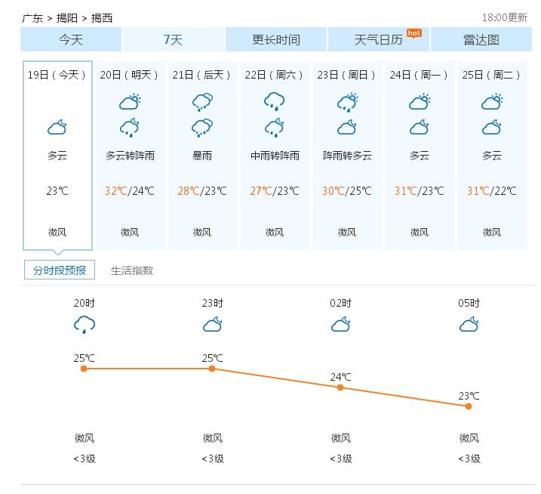

2.2.2台风预报
信息内容：未来3天进入揭阳防区的台风预报信息，包括路径、中心强度、大风圈半径、登陆地段等。
发布时次：每天02时、08时、14时、20时发布；台风影响严重时增加05时、11时、17时、23时四个时次发布。
提供方式：气象网站，“揭西天气”微博、微信，“12121”应急气象电话，电视，电台等。
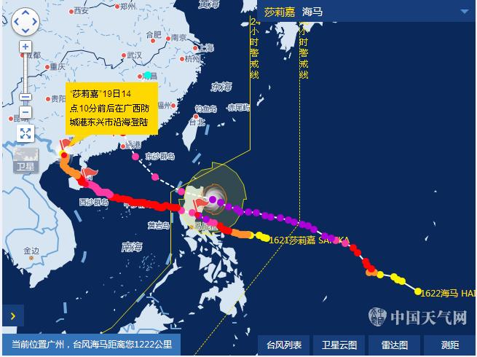

2.2.3数字化格点天气预报
信息内容：提供揭西县范围内任意地点定量数字化天气预报，预报要素包括云量、雨量、风向、风速、气温、相对湿度等。
发布时次：每天17时。
提供方式：气象网站。
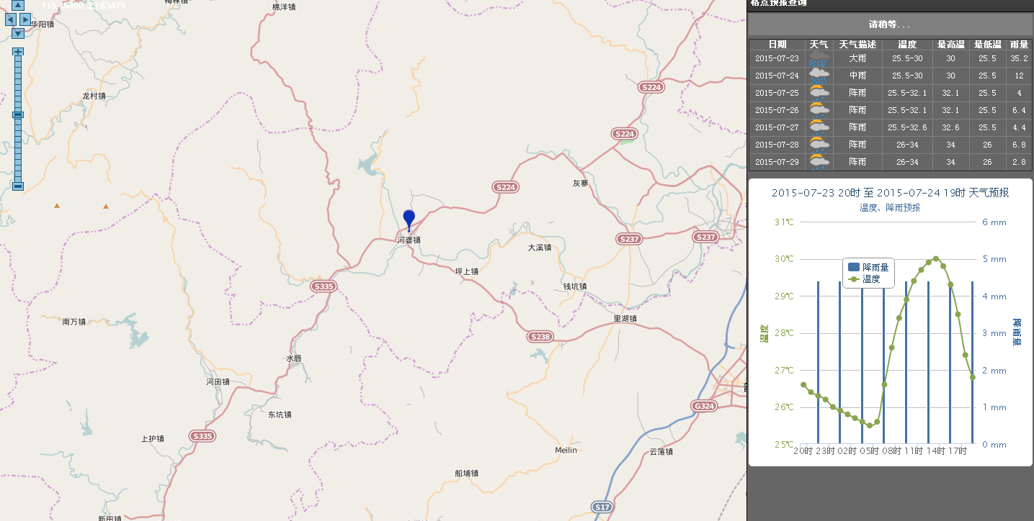
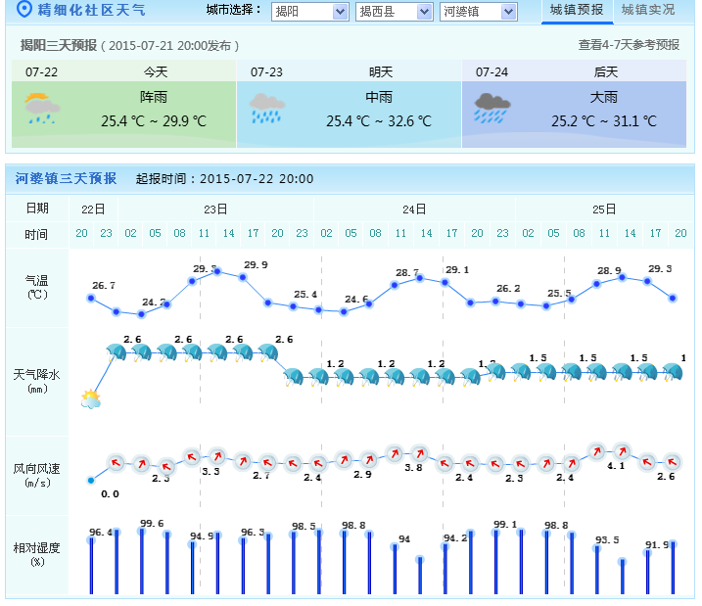

2.2.4环境气象预报
01灰霾等级预报
信息内容：由揭阳市气象局发布未来24小时全市灰霾等级预报。
发布时次：每天17时。
提供方式：气象网站。

02空气污染气象条件预报
信息内容：根据未来气象条件变化，预计污染物在大气中的形成、传播及扩散的情况，由揭阳市气象局发布发布空气污染气象条件相应等级的预报。
发布时次：每天15时。
提供方式：气象网站，电视天气预报节目等。
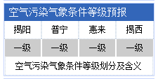
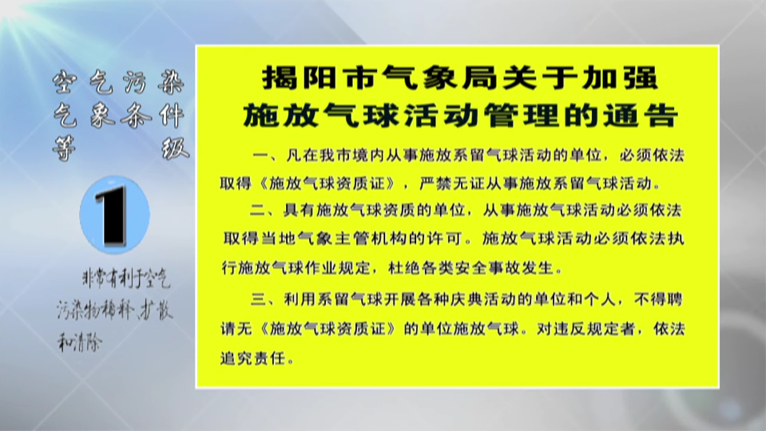

2.2.5生活气象指数预报
信息内容：由揭阳市气象局发布与公众健康、生活等密切相关的生活气象指数预报，主要为紫外线指数、人体舒适度指数。
发布时次：每天15时。
提供方式：电视天气预报节目。
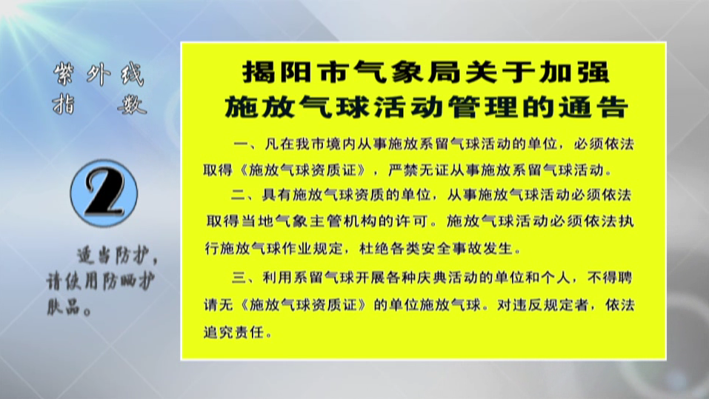

2.3 实况信息

2.3.1气象站实况信息
信息内容：全省范围内自动气象观测站监测信息，包括气温、相对湿度、风向风速、小时降水量等。
发布时次：每小时更新一次。
提供方式：气象网站。
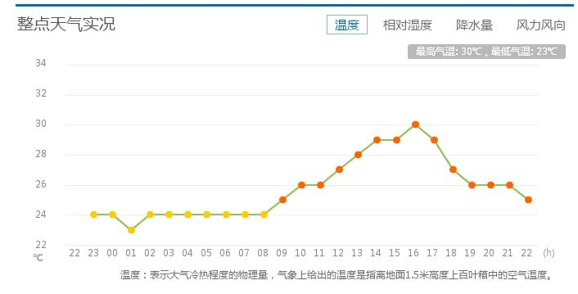

2.3.2雷达图像
信息内容：提供广州、梅州、汕头气象雷达图像。
发布时次：雷达图像每6分钟更新一次。
提供方式：气象网站。
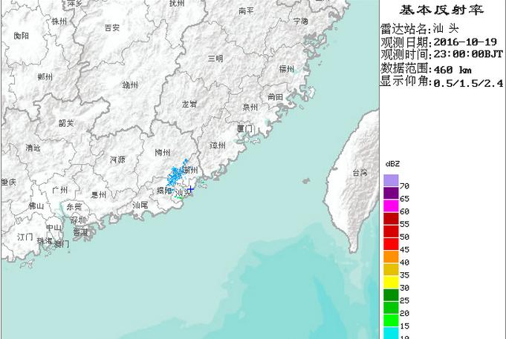

2.3.3卫星云图
信息内容：风云气象卫星提供的南海及华南区域卫星云图。
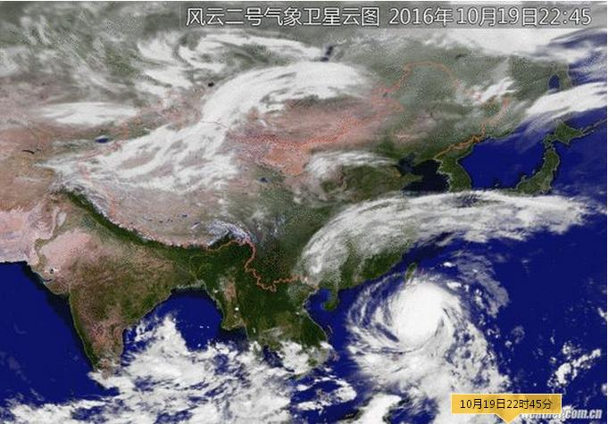
发布时次：每半小时更新一次。
提供方式：气象网站。

2.4 气象旬报、气象月报、气象季报
服务内容：对前期天气气候和农业气象条件进行分析，结合下一阶段天气气候情况提出农业生产建议。
发布时次：每月8、18日发布中、下旬气象旬报；每月28日发布下月气象月报，每季度最后一个月28日发布下季度气象季报。
提供方式：邮寄资料，网站。
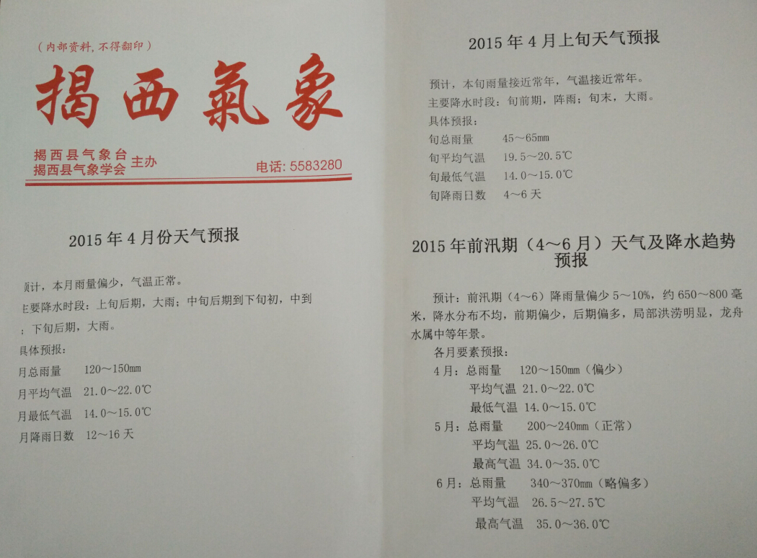

2.5 年度气候公报
服务内容：综合分析上年度基本气候概况、主要天气气候事件及对经济社会的影响等。
发布时次：每年年初发布上年度气候公报。
提供方式：气象网站。
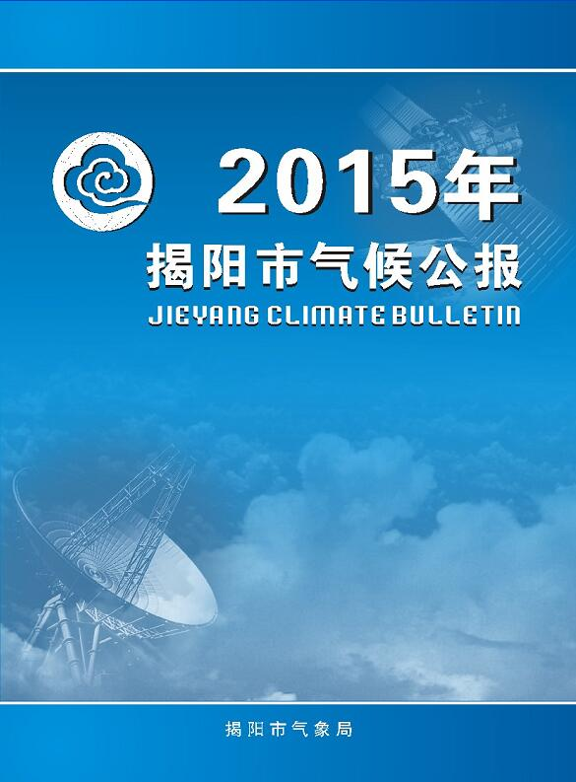
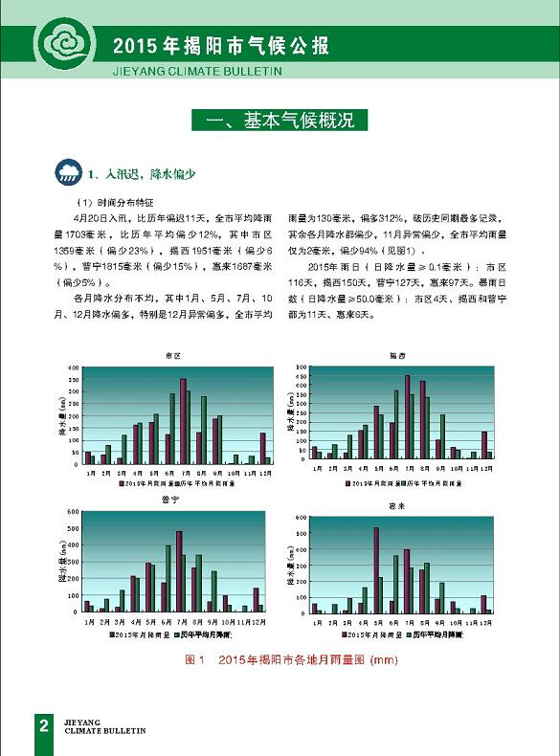

2.6 专项服务

2.6.1特约气象服务
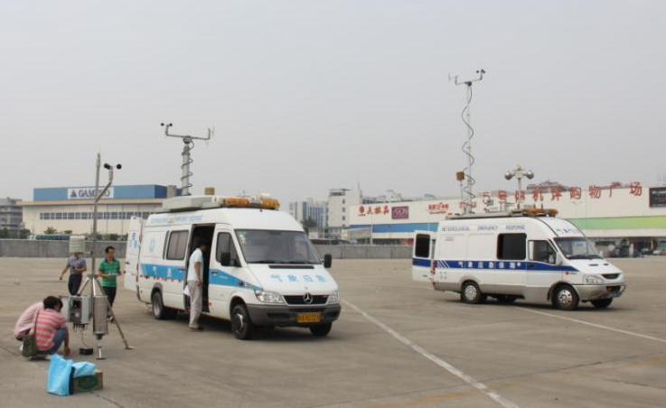
服务内容：根据各行业用户在生产作业和重大工程时的需求，以合约方式提供某一特定区域、特定时段和特定预报要素的定点个性化气象保障服务。
发布时次：根据用户需求约定。
提供方式：传真，短信，用户专用气象服务网页，现场保障服务。

2.6.2重大活动气象保障服务
服务内容：为“春运”、“高考”、“大型运动会”等重大活动提供专题气象保障服务。
发布时次：根据重大活动需求发布。
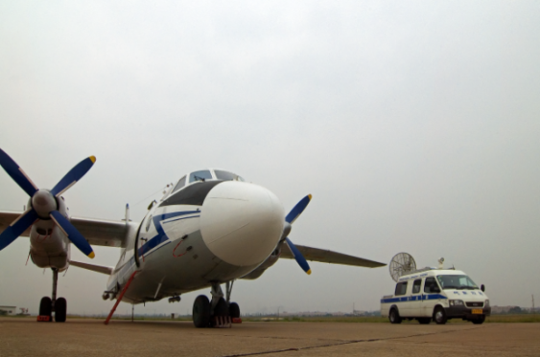
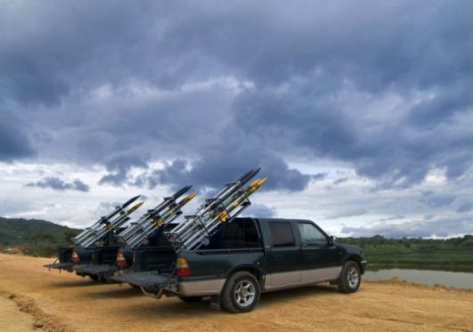
提供方式：传真，短信，现场保障服务。

2.6.3气象证明服务
服务内容：提供因气象因素引起的有关纠纷，或者因事故调查、公安办案以及科研应用等所需的气象证明材料。
提供方式：向揭西县气象局提交申请，于3个工作日内办结。(电话：0663-5596002)。

2.6.4历史气象资料查询
服务内容：提供揭西县基本气候要素月均值、常年值等历史气候资料。
提供方式：向揭西县气象局提交申请，(电话：0663-5596002)。

2.7 防灾减灾服务

2.7.1人工影响天气服务
服务内容：在一定的有利时机和条件下，通过人工催化等技术手段，引导大气朝着有利的方向改变，目前主要的人工影响天气活动是人工增雨。
提供方式：在干旱、森林防火等关键时期，由省人工影响天气中心视条件组织实施全省飞机人工影响天气作业，地县人民政府组织开展地面火箭人工影响作业。

2.7.2气候可行性论证服务
服务内容：根据城乡规划和主体功能区、重点领域或者区域发展建设规划，以及重大建设工程、重大区域性经济开发项目和大型太西能、风能等气候资源开发利用等项目立项需要，编制气候可行性论证报告。
提供方式：向揭西县气象局提交申请。(电话：0663-5596002)。
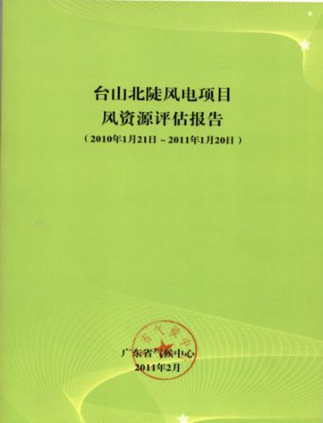
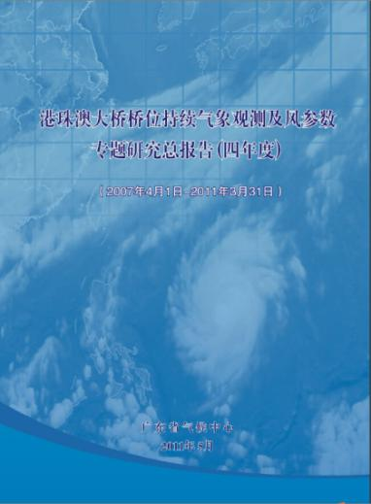

2.7.3防雷装置设计技术评价
服务内容：按照国家、行业、地方有关规范标准，对防雷设计说明、防雷基础接地平面图、天面防雷平面图等相关防雷装置设计图纸资料进行技术评价，并出具防雷装置设计技术评价报告。
提供方式：联系当地气象公共安全技术支持中心或揭西县气象公共安全技术支持中心（电话：0663-5596006）。

2.7.4新建、改建、扩建建（构）筑物、场所和设施防雷装置检测
服务内容：按照国家、行业、地方有关规范标准，对新建、改建、扩建建（构）筑物、场所和设施防雷装置进行质量检测，出具检测报告。
提供方式：联系当地气象公共安全技术支持中心或揭西县气象公共安全技术支持中心（电话：0663-5596006）。

2.7.5防雷装置定期安全检测
服务内容：按照国家、行业、地方有关规范标准，对投入使用的接闪器、引下线、接地装置等防雷装置进行定期检测，并出具防雷装置定期检测报告。
提供方式：联系广东省气象防灾技术服务中心揭阳分中心（电话：0663-5596006）。

2.8 气象行政
2.8.1防雷装置设计审核和竣工验收
服务内容：对各类建（构）筑物、场所和设施的防雷装置进行设计审核和竣工验收。
提供方式：揭西县公共服务中心气象局窗口，地址：揭西县河婆街道环城东路县政务服务中心（希桥酒店对面）（电话：0663-5232635）。

2.8.2升放无人驾驶自由气球或者系留气球活动审批
服务内容：对升放无人驾驶自由气球、系留气球活动进行审批。
提供方式：揭西县公共服务中心气象局窗口，地址：揭西县河婆街道环城东路县政务服务中心（希桥酒店对面）（电话：0663-5232635）。

2.8.3大气环境影响评价使用非气象主管部门提供的气象资料审查
服务内容：对大气环境影响评价使用非气象主管部门提供的气象资料进行审查。
提供方式：揭西县公共服务中心气象局窗口，地址：揭西县河婆街道环城东路县政务服务中心（希桥酒店对面）（电话：0663-5232635）。

2.9 气象科普
2.9.1世界气象日
每年的3月23日是“世界气象日”。揭西县气象局每年均围绕当年的纪念主题，举办专家座谈和公众开放日活动，组织学校学生到气象局参观，并免费发放气象科普知识手册。
参与方式：详询揭西县气象局（电话：0663-5596002）。
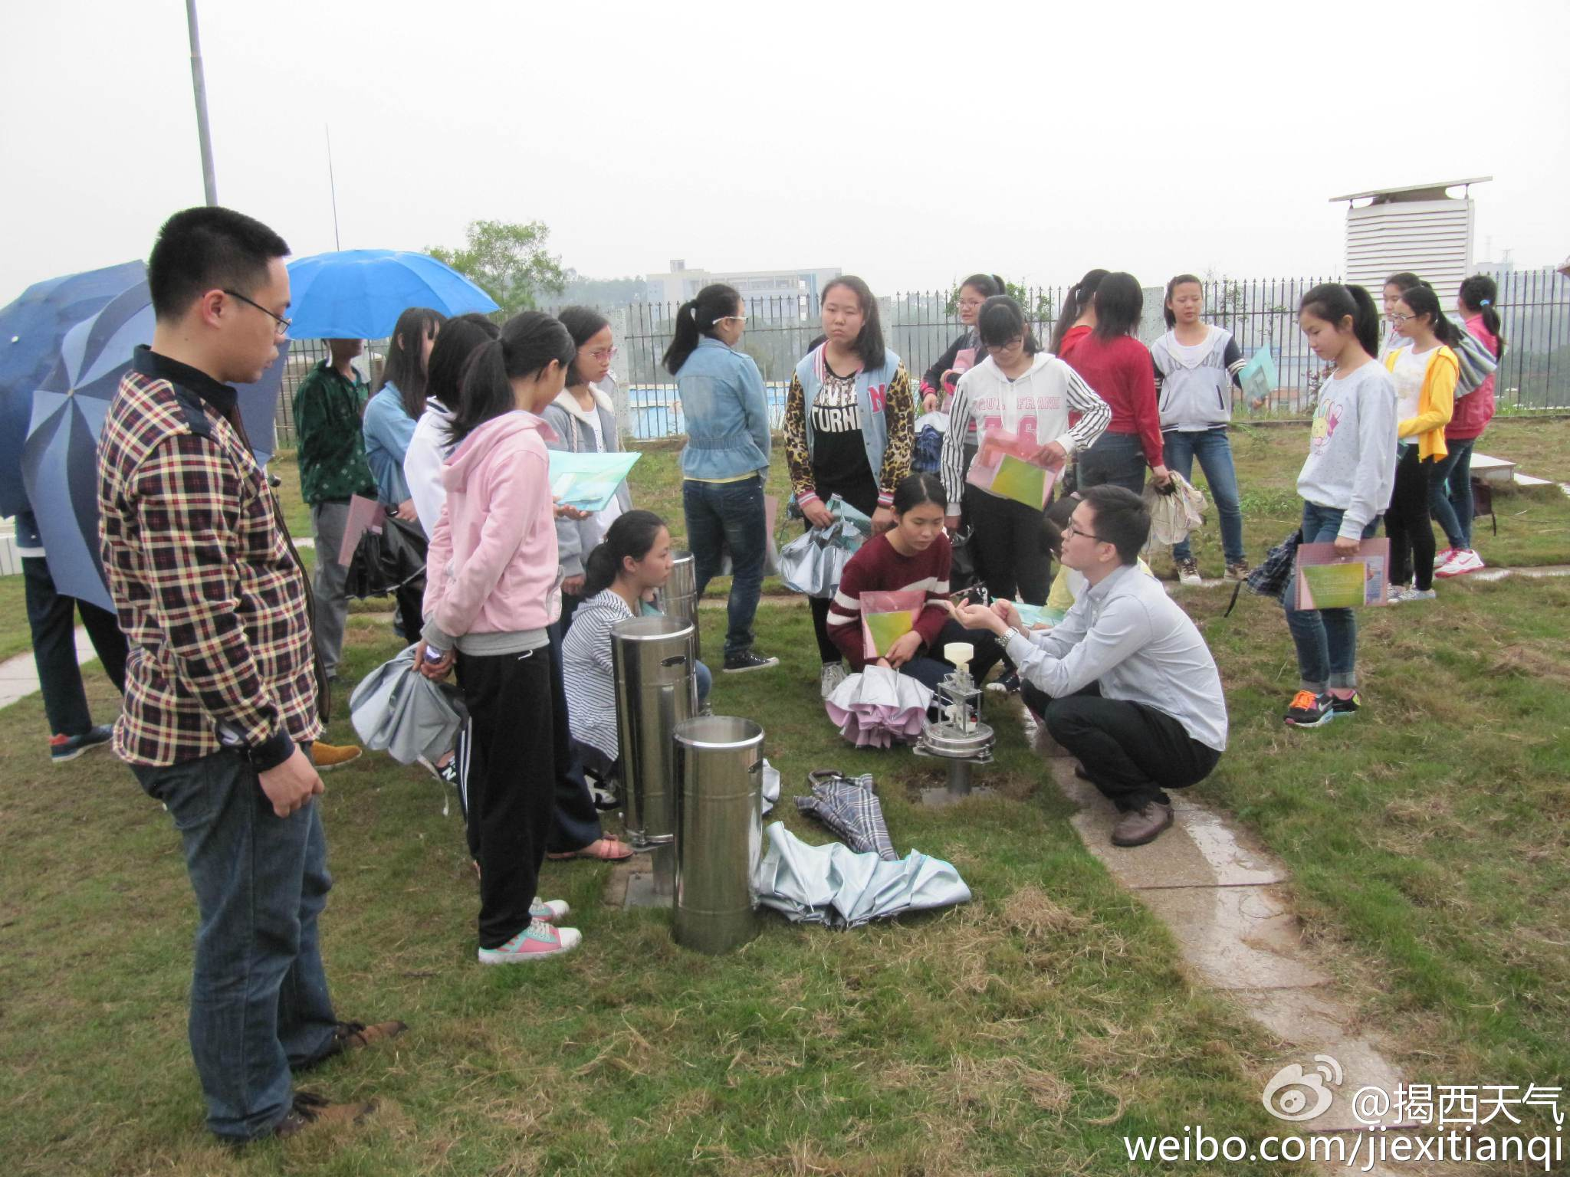
2.9.2防灾减灾日
每年的5月12日是“全国防灾减灾日”。县气象局作为“防灾减灾日”宣传教育活动联合举办单位之一，每年均参与科普宣传周活动。
参与方式：查询县政府网站公布的活动安排。
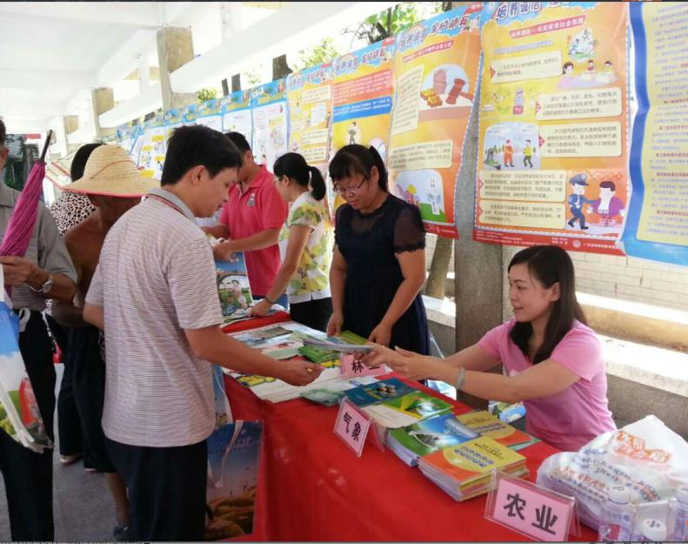
2.9.3安全生产宣传月
每年6月是揭西县安全生产宣传月。县气象局作为协办单位之一，每年均组织专家参加宣传活动和接受公众咨询。
参与方式：根据县安监局部门的活动安排。

2.9.4气象科普资料
结合揭西候特点及社会关注的气象热点，编写形式多样的科普手册。目前向全县免费发放的科普手册有8种，分别为：《防雷减灾36计》、《中小学生气象灾害防御指南》、《四季天气与保健养生》、《天气预报的奥秘》、《气候变化知多少》、《气象灾害防灾避险指南》、《如何应对气象灾害》、《灰霾—健康的隐形杀手》等。
获取方式：在揭西县气象局组织或参与的科普活动中领取。

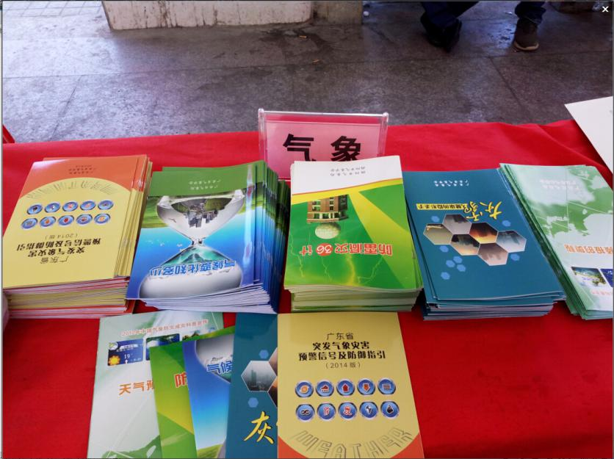

第三部分 常用气象术语

3.1天空状况
天空状况是指观测时天空云量的多少。把整个天空划分成十份，云彩遮盖天空的成数叫“云量”。根据云量的多少，把天空状况分为以下四种：
晴天：云量不到二成；
少云：云量二成到四成；
多云：云量五成到七成；
阴天：云量在八成以上。
如天空云量变化不定，则用“晴到少云”、“多云间阴”等来说明。

3.2气温
天气预报中所说的气温，是指标准观测场内百叶箱中距地面1.5m高处所测得的温度，它与露天下或室内测得的温度是完全不同的，气温常用单位是摄氏度（℃）。
当气象站录得日最高气温≥35℃时称为出现高温天气。当气象站录得日最低气温≤5℃时称为出现低温天气。

3.3降水量
降落在地面上的雨水未经蒸发、渗透和流失而积聚的深度，规定以毫米（mm）为计量单位。降水分为液态降水（雨）和固态降水（雪、冰雹）。气象学上经常使用24小时雨（雪）量等级来描述降水强度。
降水量（降雨、降雪）等级表（单位：mm）
雨量等级 | 24小时量值 | 雪量等级 | 24小时量值
小雨 | 0.1～9.9 | 小雪 | 0.1～2.4
小到中雨 | 5.0～16.9 | 小到中雪 | 1.3～3.7
中雨 | 10.0～24.9 | 中雪 | 2.5～4.9
中到大雨 | 17.0～37.9 | 中到大雪 | 3.8～7.4
大雨 | 25.0～49.9 | 大雪 | 5.0～9.9
大到暴雨 | 38.0～74.9 | 大到暴雪 | 7.5～15.0
暴雨 | 50.0～99.9 | 暴雪 | ≥10.0
暴雨到  大暴雨 | 75.0～174.9 | 注：雪量等级中相应量值为雪花水量
大暴雨 | 100.0～249.9
大暴雨到  特大暴雨 | 175.0～299.9
特大暴雨 | ≥250.0

3.4风
风是指空气的水平流动现象，用风向和风速表示。风向是指风吹来的风向，常用8个方位表示。风速是指单位时间内空气移动的水平距离，以米/秒（m/s）为计量单位。为便于使用，把风速按一定量级区间划分为风力等级（目前国际上通用“蒲氏风力等级”）。下表为风速与风力等级对照表。

蒲氏风力等级表
风力等级 | 风速（m/s） | 风力等级 | 风速（m/s） | 风力等级 | 风速（m/s）
0 | 0～0.2 | 6 | 10.8～13.8 | 12 | 32.7～36.9
1 | 0.3～1.5 | 7 | 13.9～17.1 | 13 | 37.0～41.4
2 | 1.6～3.3 | 8 | 17.2～20.7 | 14 | 41.5～46.1
3 | 3.4～5.4 | 9 | 20.8～24.4 | 15 | 46.2～50.9
4 | 5.5～7.9 | 10 | 24.5～28.4 | 16 | 51.0～56.0
5 | 8.0～10.7 | 11 | 28.5～32.6 | 17 | 56.1～61.2

3.5能见度
能见度是反映大气透明度的一个指标，指具有正常视力的人在当时的天气条件下能够看清楚目标轮廓的最大距离。

3.6雾
近地面空中浮游的大量微小水滴或冰晶。根据水平能见度大小分“轻雾”（能见度1.0～10.0公里）、“雾”（能见度0.2～1.0公里）、“浓雾”（50～200米）和“强浓雾”（能见度不足50米）。

3.7灰霾
大量的烟、尘等微粒均匀地悬浮在空气中，使水平能见度小于10公里的空气普遍浑浊现象。

3.8热带气旋
即民间俗称的台风，指在（副）热带海洋上发生的气旋性涡旋。根据其底层中心附近最大平均风速分为6个等级：

热带气旋分级表
热带气旋等级 | 底层中心附近最大  平均风速(m/s) | 底层中心附近  最大风力（级）
热带低压（TD） | 10.8—17.1 | 6—7
热带风暴（TS） | 17.2—24.4 | 8—9
强热带风暴（STS） | 24.5—32.6 | 10—11
台风（TY） | 32.7—41.4 | 12—13
强台风（STY） | 41.5—50.9 | 14—15
超强台风（SuperTY） | ≥51.0 | ≥16

3.9霜冻
当某气象站某天观测到地面有白霜或地面最低温度≤0℃或地面有结冰时，则称该地出现霜冻或结冰。

3.10雷雨大风
指在出现雷、雨天气现象时，阵风风力达到或超过8级(≥17.2米/秒)的天气现象。

3.11冰雹
冰雹是指坚硬的球状、锥状或形状不规则的固态降水。

3.12龙卷风
龙卷风也称龙卷，是从积雨云中伸下的猛烈旋转的漏斗状云柱，其产生的旋转风达12级以上，最大甚至可达200米每秒。

3.13回南天
回南天（俗称“回南”）是指每年春季交接之际，因南边的暖湿气流加强北上，华南地区气温回暖、湿度回升而出现返潮天气现象。

3.14开汛日
每年3月1日起，全县4个人工观测站中，有2个或2个以上测站出现日雨量≥38毫米的日期。开汛后，揭西进入主汛期，降水增多。

3.15龙舟水
“龙舟水”是指在端午节(五月初五)前后10天内出现的频繁降水现象，是广东主要降水集中期。目前一般定义“龙舟水”期为每年5月21日至6月20日。

附录1（预警信号）

揭西县突发气象灾害预警信号及防御指引
（2014版图标）

一、台风预警信号
台风预警信号分五级，分别以白色、蓝色、黄色、橙色和红色表示。
（一）台风白色预警信号
图标：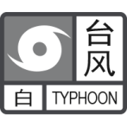
含义: 48小时内可能受热带气旋影响。
防御指引：
1、警惕热带气旋对当地的影响；
2、注意收听、收看有关媒体的报道或通过气象咨询电话等气象信息传播渠道了解热带气旋的最新情况，以决定或修改有关计划。
（二）台风蓝色预警信号
图标：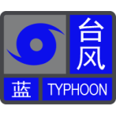
含义: 24小时内可能受热带气旋影响,平均风力可达6级以上，或阵风7级以上；或者已经受热带气旋影响, 平均风力为6～7级，或阵风7～8级并可能持续。
防御指引：
1、做好防风准备；
2、注意有关媒体报道的热带气旋最新消息和有关防风通知；
3、固紧门窗、围板、棚架、临时搭建物， 妥善安置易受热带气旋影响的室外物品。
其它同台风白色预警信号。
（三）台风黄色预警信号
图标：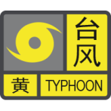
含义： 24小时内可能受热带气旋影响,平均风力可达8级以上，或阵风9级以上；或者已经受热带气旋影响, 平均风力为8～9级，或阵风9～10级并可能持续。
防御指引：
1、进入防风状态，中小学校、幼儿园、托儿所停课，未启程上学的学生不必到校上课；仍在上学、放学途中的学生应在安全情况下回家或就近到安全场所暂避；学校应妥善安置在校（含校车上、寄宿）学生；
2、关紧门窗，处于危险地带和危房中的居民以及船舶，应到避风场所避风，高空、水上等户外作业人员应停止作业，危险地带工作人员需撤离；
3、相关应急处置部门和抢险单位加强值班，密切监视灾情，落实应对措施；
4、切断霓虹灯招牌及危险的室外电源；
5、停止露天集体活动，立即疏散人员。
其它同台风蓝色预警信号。
（四）台风橙色预警信号
图标：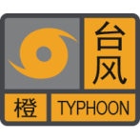
含义：12小时内可能受热带气旋影响,平均风力可达10级以上，或阵风11级以上；或者已经受热带气旋影响, 平均风力为10～11级，或阵风11～12级并可能持续。
防御指引：
1、进入紧急防风状态，中小学校、幼儿园、托儿所停课，海上作业人员撤离至安全区域，在渔港停泊的大马力渔船上的值班人员应当加强自我防护，并按有关规定操作；
2、居民切勿随意外出，确保老人小孩留在家中最安全的地方；
3、停止室内大型集会，立即疏散人员；
4、加固港口设施，防止船只走锚、搁浅和碰撞。
其它同台风黄色预警信号。
（五）台风红色预警信号
图标：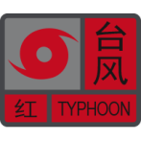
含义： 12小时内可能或者已经受台风影响，平均风力可达12级以上，或者已达12级以上并可能持续。
防御指引：
1、进入特别紧急防风状态，中小学校、幼儿园、托儿所停课，建议用人单位停工（特殊行业除外），并为滞留人员提供安全的避风场所；
2、人员应尽可能呆在防风安全的地方，相关应急处置部门和抢险单位随时准备启动抢险应急方案；
3、当台风中心经过时风力会减小或静止一段时间，切记强风将会突然吹袭，应继续留在安全处避风；
其它同台风橙色预警信号。
二、暴雨预警信号
暴雨预警信号分三级，分别以黄色、橙色、红色表示。
（一）暴雨黄色预警信号
图标：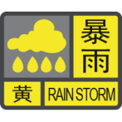
含义： 6小时内本地将可能有暴雨发生，或者强降水将可能持续。
防御指引：
1、家长、学生、学校要特别关注天气变化，采取防御措施；
2、收盖露天晾晒物品，相关单位做好低洼、易受淹地区的排水防涝工作；
3、驾驶人员应注意道路积水和交通阻塞，确保安全；
4、检查农田、鱼塘排水系统，降低易淹鱼塘水位。
（二）暴雨橙色预警信号
图标： 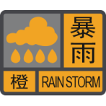
含义：在过去的 3小时，本地降雨量已达50毫米以上，且雨势可能持续。
防御指引：
1、暂停在空旷地方的户外作业，尽可能停留在室内或者安全场所避雨；
2、相关应急处置部门和抢险单位加强值班，密切监视灾情，切断低洼地带有危险的室外电源，落实应对措施；
3、交通管理部门应对积水地区实行交通引导或管制，城县管理部门启动城县积涝应急程序，加强疏通地下排水管道，防止城县内涝；
4、转移危险地带人员以及危房居民到安全场所避雨。
其它同暴雨黄色预警信号。
（三）暴雨红色预警信号
图标：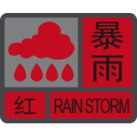
含义： 在过去的3小时，本地降雨量已达100毫米以上，且降雨可能持续。
防御指引：
1、中小学校、幼儿园、托儿所停课，未启程上学的学生不必到校上课；上学、放学途中的学生应在安全情况下回家或就近到安全场所暂避；学校应保障在校（含校车上、寄宿）学生的安全；
2、处于危险地带的单位应停业，立即转移人员到安全场所暂避。
3、人员应留在安全处所，户外人员应立即到安全的地方暂避；
4、相关应急处置部门和抢险单位随时准备启动抢险应急方案；
其它同暴雨橙色预警信号。
三、高温预警信号
高温预警信号分三级，分别以黄色、橙色、红色表示。
（一）高温黄色预警信号
图标：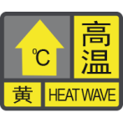
含义：天气闷热。一般指24小时内最高气温将接近或达到35℃或已达到35℃以上。
防御指引：
1、天气闷热，要注意防暑降温；
2、避免长时间户外或者高温条件下作业；
3、各相关部门、单位做好用电、用水的准备工作；
4、媒体应加强防暑降温保健知识的宣传。
（二）高温橙色预警信号
图标：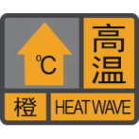
含义：天气炎热。一般指24小时内最高气温将要升至37℃以上。
防御指引：
1、尽量避免午后高温时段的户外活动，对老、弱、病、幼人群提供防暑降温指导，并采取必要的防护措施，有条件的地区应当开放避暑场所；
2、有关部门应注意防范因用电量过高，电线、变压器等电力设备负载大而引发火灾；
3、户外活动或者在高温条件下的作业人员应当采取必要的防护措施；
4、注意作息时间，保证睡眠，必要时准备一些常用的防暑降温药品；
5、媒体应加强防暑降温保健知识的宣传，各相关部门、单位落实防暑降温保障措施。
6、有关部门应当加强食品卫生安全监督检查。
（三）高温红色预警信号
图标：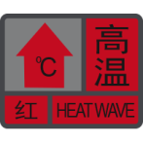
含义：天气酷热。一般指24小时内最高气温将要升到39℃以上。
防御指引：
1、注意防暑降温，白天尽量减少户外活动；
2、有关部门要特别注意防火；
3、建议停止户外露天作业；
其它同高温橙色预警信号。
四、寒冷预警信号
寒冷预警信号分三级，分别以黄色、橙色、红色表示。
（一）寒冷黄色预警信号
图标：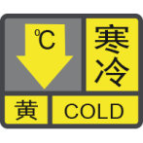
含义： 预计因北方冷空气侵袭，当地气温在24小时内急剧下降10℃以上，或日平均气温维持在12℃以下。
防御指引：
1、人员要注意添衣保暖，热带作物及水产养殖品种应采取一定的防寒和防风措施；
2、固紧门窗、围板、棚架、临时搭建物等易被大风吹动的搭建物, 妥善安置易受寒潮大风影响的室外物品；
3、要留意有关媒体报道大风降温的最新信息，以便采取进一步措施；
4、在生产上做好对寒潮大风天气的防御准备。
（二）寒冷橙色预警信号
图标：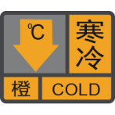
含义： 预计因北方冷空气侵袭，当地最低气温将降到5℃以下。
防御指引：
1、做好人员（尤其是老弱病人）的防寒保暖工作；
2、做好牲畜、家禽的防寒防风，对热带、亚热带水果及有关水产、农作物等种养品种采取防寒措施；
其它同寒冷黄色预警信号。
（三）寒冷红色预警信号
图标：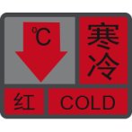
含义： 预计因北方冷空气侵袭，当地最低气温将降到0℃以下。
防御指引：
1、加强人员（尤其是老弱病人）的防寒保暖工作；
2、进一步做好牲畜、家禽的防寒保暖工作；
3、农业、水产业、畜牧业等要积极采取防霜冻、冰冻措施，尽量减少损失；
其它同寒冷橙色预警信号。
五、大雾预警信号
大雾预警信号分三级，分别以黄色、橙色、红色表示。
（一）大雾黄色预警信号
图标：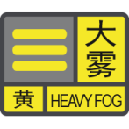
含义：12小时内可能出现能见度小于500米的浓雾，或者已经出现能见度小于500米、大于等于200米的浓雾且可能持续。
防御指引：
1、驾驶人员注意浓雾变化，小心驾驶；
2、机场、高速公路、轮渡码头注意交通安全。
（二）大雾橙色预警信号
图标：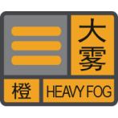
含义：6小时内可能出现能见度小于200米的浓雾，或者已经出现能见度小于200米、大于等于50米的浓雾且可能持续。
防御指引：
1、浓雾使空气质量明显降低，居民需适当防护；
2、由于能见度较低，驾驶人员应控制速度，确保安全；
3、机场、高速公路、轮渡码头采取措施，保障交通安全。
（三）大雾红色预警信号
图标：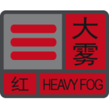
含义： 2小时内可能出现能见度低于50米的强浓雾，或者已经出现能见度低于50米的强浓雾且可能持续。
防御指引：
1、受强浓雾影响地区的机场暂停飞机起降，高速公路和轮渡暂时封闭或者停航；
2、各类机动交通工具采取有效措施保障安全。
六、灰霾天气预警信号
灰霾预警信号，以黄色表示。
图标：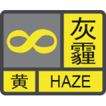
含义：12小时内可能出现灰霾天气，或者已经出现灰霾天气且可能持续。
防御指引：
1、灰霾造成能见度较差，驾驶人员注意应注意小心驾驶；
2、灰霾使空气质量明显降低，居民需适当防护
3、有呼吸疾病的患者尽量避免外出，外出时可带上口罩。
七、雷雨大风预警信号
雷雨大风预警信号分四级，分别以蓝色、黄色、橙色、红色表示。
（一）雷雨大风蓝色预警信号
图标：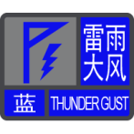
含义：6小时内可能受雷雨大风影响，平均风力可达到6级以上，或阵风7级以上并伴有雷电；或者已经受雷雨大风影响，平均风力已达到6—7级，或阵风7—8级并伴有雷电，且可能持续。
防御指引：
1、做好防风、防雷电准备；
2、注意有关媒体报道的雷雨大风最新消息和有关防风通知，学生停留在安全地方；
3、把门窗、围板、棚架、临时搭建物等易被风吹动的搭建物固紧, 人员应当尽快离开临时搭建物，妥善安置易受雷雨大风影响的室外物品。
（二）雷雨大风黄色预警信号
图标：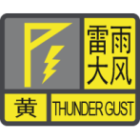
含义：6小时内可能受雷雨大风影响,平均风力可达8级以上，或阵风9级以上并伴有强雷电；或者已经受雷雨大风影响, 平均风力达8—9级，或阵风9-10级并伴有强雷电，且可能持续。
防御指引：
1、妥善保管易受雷击的贵重电器设备，断电后放到安全的地方；
2、危险地带和危房居民以及船舶，应到避风场所避风，千万不要在树下、电杆下、塔吊下避雨，出现雷电时应当关闭手机；
3、切断霓虹灯招牌及危险的室外电源；
4、停止露天集体活动，立即疏散人员；
5、高空、水上等户外作业人员停止作业，危险地带人员撤离；
其他同雷雨大风蓝色预警信号。
（三）雷雨大风橙色预警信号
图标：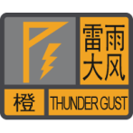
含义： 2小时内可能受雷雨大风影响,平均风力可达10级以上，或阵风11级以上，并伴有强雷电；或者已经受雷雨大风影响, 平均风力为10—11级，或阵风11—12级并伴有强雷电，且可能持续。
防御指引：
1、人员切勿外出，确保留在最安全的地方；
2、相关应急处置部门和抢险单位随时准备启动抢险应急方案；
3、加固港口设施，防止船只走锚和碰撞；
其它同雷雨大风黄色预警信号。
（四）雷雨大风红色预警信号
图标：
含义： 2小时内可能受雷雨大风影响,平均风力可达12级以上并伴有强雷电；或者已经受雷雨大风影响, 平均风力为12以上并伴有强雷电，且可能持续。
防御指引：
1、进入特别紧急防风状态；
2、相关应急处置部门和抢险单位随时准备启动抢险应急方案；
其它同雷雨大风橙色预警信号。
八、道路结冰预警信号
道路结冰预警信号分三级，分别以黄色、橙色、红色表示。
（一）道路结冰黄色预警信号
图标：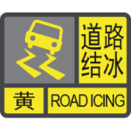
含义：12小时内可能出现对交通有影响的道路结冰。
防御指南：
1、交通、公安等部门要做好应对准备工作；
2、驾驶人员应注意路况，安全行使。
（二）道路结冰橙色预警信号
图标：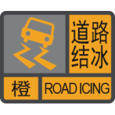
含义：6小时内可能出现对交通有较大影响的道路结冰。
防御指引：
1、行人出门注意防滑；
2、公安等部门注意指挥和疏导行使车辆；
3、驾驶人员应采取防滑措施，听从指挥，慢速行使；
其它同道路结冰黄色预警信号。
（三）道路结冰红色预警信号
图标：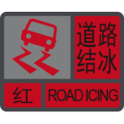
含义：2小时内可能出现或者已经出现对交通有很大影响的道路结冰。
防御指引：
1、相关应急处置部门随时准备启动应急方案；
2、必要时关闭结冰道路交通；
其它同道路结冰橙色预警信号。
九、冰雹预警信号
冰雹预警信号分二级，分别以橙色、红色表示。
（一）冰雹橙色预警信号
图标：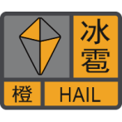
含义：6小时内可能出现冰雹伴随雷电天气，并可能造成雹灾。
防御指引：
1、注意天气变化，做好防雹和防雷电准备；
2、妥善安置易受冰雹影响的室外物品、小汽车等；
3、老人、小孩不要外出，留在家中；
4、将家禽、牲畜等赶到带有顶蓬的安全场所；
5、不要进入孤立的棚屋、岗亭等建筑物或大树底下，出现雷电时应当关闭手机；
6、做好人工消雹的作业准备并伺机进行人工消雹作业。
（二）冰雹红色预警信号
图标：
含义：2小时内出现冰雹伴随雷电天气的可能性极大，并可能造成重雹灾。
防御指引：
1、户外行人立即到安全的地方暂避；
2、相关应急处置部门和抢险单位随时准备启动抢险应急方案；
其它同冰雹橙色预警信号。
十、森林火险预警信号
森林火险预警信号分三级，以黄色、橙色、红色表示。
（一）森林火险黄色预警信号
图标：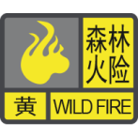
含义：森林火险等级为三级。中度危险，林内可燃物较易燃烧，森林火灾较易发生。
防御指引：
1、有关部门要加强森林防火宣传教育；
2、加强巡山护林和野外用火的监管工作；
3、做好扑火救灾充分准备工作；
4、进入林区，注意防火；在林内或林缘用火要做好防范措施，勿留火种、乱丢烟头。
（二）森林火险橙色预警信号
图标：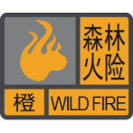
含义：森林火险等级为四级。高度危险，林内可燃物容易燃烧，森林火灾容易发生，火势蔓延速度快。
防御指引：
1、进一步加强森林防火宣传教育；
2、加大巡山护林力度，严格管制野外火源；
3、做好扑火救灾充分准备，进入防火临战状态；
4、在重点火险区要设卡布点，禁止带火种进山；
5、在林内或林缘禁止户外用火，停止一切炼山作业。
（三）森林火险红色预警信号
图标：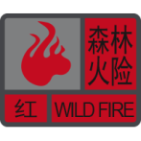
含义：森林火险等级为五级。极度危险，林内可燃物极易燃烧，森林火灾极易发生，火势蔓延速度极快。
防御指引：
1、加强值班调度，密切注意林火信息动态；
2、进入紧急防火状态，森林消防队伍要严阵以待；
3、发布戒严通告，严禁一切野外用火；
4、组织镇、村干部和护林员、林业公安员加强巡山护林，落实各项防范措施，在进入林区的主要路口设卡布点，严禁带火种进山，及时消除林火隐患；
5、发生森林火灾时要及时、科学、安全扑救，确保人民群众生命财产安全。

附录2（停课指引）

揭西县台风暴雨极端天气学校停课安排指引

1. 为落实《广东省突发气象灾害预警信号发布规定》（粤府令〔2006〕105号）中有关“预警信号生效后学校停课”的规定，保障台风和暴雨天气下学生生命安全，坚持以人为本、保障学生生命安全的原则，制定本指引。

2. 本指引内容与学生的安全有关，各级学校，广大家长、学生务必遵守有关安排，并采取相应的行动。

3. 本指引适用于揭西县及下辖各县（区、县）气象部门发布台风黄色、橙色、红色预警信号和暴雨红色预警信号（以下统称“台风暴雨预警信号”）时对应区域内所有托儿所、幼儿园、中小学校、中等职业学校、技工学校（以下统称“学校”）的停课安排。预警信号发布遵循“属地管理”原则，预警信号属地名称与对应区域如下：

预警信号属地名称 | 对应区域
揭西 | 揭西县

4. 学校、家长、学生需特别留意台风暴雨天气时的不同安排。台风逐渐形成，而且影响较为持久，当教育部门、人社部门因当地受台风影响宣布学校停课时，学校应安排学生在安全的情况下回家。暴雨突发性强，历时可能较短，上课期间气象部门发布暴雨红色预警信号时，学校应当根据实际情况，采取必要措施，保障在校学生的安全，不应立即让学生回家。（详细安排见下文第5-6段）

5. 台风
5.1 台风天气影响下停课安排及应当采取的措施

当地气象部门发布台风预警信号情况 | 对应区域学校停课安排 | 学校应当采取措施 | 学生应当采取措施
发布台风黄色或以上（橙色、红色）预警信号 | 所有学校均应停课 | 1.将停课消息通知到家长和学生  2.确保校舍开放，保障在校学生安全，在确保安全的情况下安排学生离校返家  3.留意最新预警信号和停课安排通知 | 1.未启程上学的学生不必到校上课  2.已到校学生服从学校安排  3.上学、放学途中的学生应就近选择抵达学校或回到家中  4.留意最新预警信号和停课安排通知
解除台风黄色或以上（橙色、红色）预警信号 | 除非事前已公布所有学校须全日停课，否则学校应按下列安排恢复上课：台风黄色预警信号在5：30-10：30解除，当日下午正常上课；在10：30-次日5：30解除，次日上午正常上课 | 将复课消息通知到家长和学生 | 按照复课安排到校上课

5.2 台风黄色、橙色、红色预警信号图标
预警信号名称 | 台风黄色预警信号 | 台风橙色预警信号 | 台风红色预警信号
图标 | 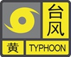 | 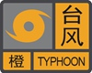

5.3 气象部门发布台风黄色预警信号时同时发布的学校停课通知示例

标题 | 揭西县台风黄色预警信号生效
内容 | 预计揭西县区可能受热带气旋影响，风力可达8级，揭西县气象台于2015年7月23日06时30分发布台风黄色预警信号。  揭西县教育局宣布：揭西县所有托儿所、幼儿园、中小学校停课。
发布单位和时间 | 揭西县气象台2015年7月23日06时30分发布
6. 暴雨
6.1 暴雨天气影响下停课安排及应当采取的措施
当地气象部门发布暴雨红色预警信号时间 | 对应区域停课安排 | 学校应当  采取措施 | 学生应当  采取措施
6:30前发布 | 所有学校全天停课 | 1.将停课消息通知到家长和学生  2.确保校舍开放，保障可能到校的学生的安全 | 1.未启程上学的学生不必到校上课  2.上学途中的学生应就近选择安全场所躲避
6：30-8：00发布 | 所有学校全天停课 | 1.将停课消息通知到家长和学生  2.确保校舍开放，保障可能到校的学生的安全 | 1.未启程上学的学生不必到校上课  2.已到校学生服从学校安排  3.上学途中的学生应就近选择安全场所躲避
8：00-11：00发布 | 所有学校继续上课 | 1.确保校舍开放，保障在校学生的安全  2.留意最新预警信号和停课安排通知 | 1.已到校学生服从学校安排  2.留意最新预警信号和停课安排通知
11：00-13:00发布 | 所有学校下午停课；上午未结束的课程继续上课 | 1.将停课消息通知到家长和学生  2.确保校舍开放，保障在校和下午可能到校学生的安全  3.留意最新预警信号和停课安排通知 | 1.未离校的学生留在学校服从安排  2.上学、放学途中的学生应就近选择安全场所躲避  3.留意最新预警信号和停课安排通知
13:00后发布 | 所有学校继续上课 | 1.确保校舍开放，保障在校学生的安全  2.在确保安全的情况下，方可安排学生回家  3.留意最新预警信号和停课安排通知 | 1.未启程上学的学生不必到校上课  2.在校学生服从学校安排  3.上学、放学途中的学生应就近选择安全场所躲避  4.留意最新预警信号和停课安排通知
6.2 暴雨红色预警信号图标
名称 | 暴雨红色预警信号
图标 | 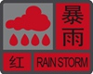

6.3 气象部门发布暴雨红色预警信号时同时发布的学校停课通知示例（以揭西县为例）

标题 | 揭西县区暴雨红色预警信号生效
内容 | 在过去的3小时，本县雨势强烈，且预计降雨可能持续。揭西县气象台于2014年3月31日12时00分发布暴雨红色预警信号。  揭西县教育局宣布：揭西县学校31日下午停课。
发布单位和时间 | 揭西县气象台2014年3月31日12时00分发布

7. 公众获取气象预警信号的各种渠道
公众在台风、暴雨天气影响当地时，可关注当地电视、电台以及气象部门官方网站、微博（新浪、腾讯微博“XX（地名）天气”，如揭西则为新浪、腾讯微博“揭西天气”）、微信（如“揭西天气”微信）发布的最新气象预警信号。

8. 公众获取停课通知的各种渠道
公众在台风、暴雨天气影响当地时，可关注当地电视、电台，教育部门、人社部门官方网站、微博和校讯通以及气象部门官方网站、微博和微信等发布的停课安排通知。

9. 各级学校校长必须确保学校已制定并实施下列安排：
9.1 学校应制定应对恶劣天气停课安排应急预案，并充分征求教师、家长及其他有关方面的意见。应急预案的涵盖范围务必全面，足以应对在恶劣天气下学校可能面对的各种情况，并确保各项应急措施及联络机制（学校网页、校讯通等）切实可行，各有关方面亦清楚情况。
9.2 如教育部门、人社部门在上课前已宣布停课，学校应采取紧急措施，确保校舍开放并有足够的人手照顾可能到校的学生，并做出恰当安排，在确保安全的情况下安排学生回家。
9.3 如教育部门、人社部门在上课时间内宣布学校须立即停课，学校应采取紧急措施，保障在校学生的安全，直至已做出安全恰当的安排，在适当时候让学生回家为止。教育部门、人社部门宣布学校停课，并不代表学校须安排所有学生立即回家。
9.4 如因恶劣天气或因天气导致的交通状况以致学生无法到校或迟到，学校应另行安排校内的测验或考试，并确保学生不会受到处分。
9.5 学校要加强科普宣教，确保教师、学生、家长等有关方面清楚本指引及学校制定的应急预案，促使全社会形成台风暴雨天气预警信号生效后自动停课的意识。

10. 高等院校等参照本指引，自行制定具体应对计划，明确应对措施。

